20190903_Chatter&Quipの効率化workshop

■Chatter推奨設定、留意事項

* 自分のブランディングを随時メンテナンス
  + どんな仕事をしているか、どの様に取組んでいるか、簡潔に&偽らずに
* 不要なメール通知を減らすこと
  + [Limited]に設定をすると自分のメンション以外は通知が来ない
  + All Salesforceは通知を許可にしておいた方がよい
  + 手順
    - 左上、個人の画像をクリック
    - Setting>Chatter>Email Notificationsの順
    - デフォルトの通知頻度を[Limited]に設定
    - すべてのChatterグループに対して[Limited]を設定（ケースに応じて）
    - [Save]をクリック
* ストリーム機能を上手く使うこと
  + ストリームとは、人、グループ、ケースなどを設定すると、必ず通知をくれる機能
  + 設定は複数条件可能、ストリームの数に制限無し

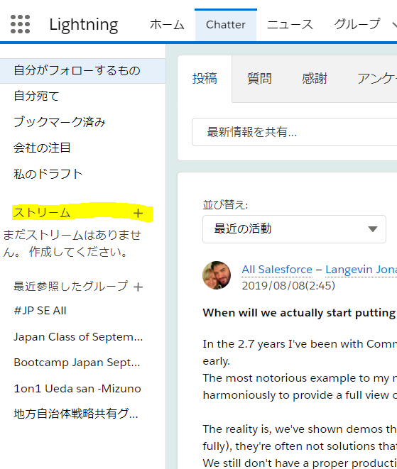

* 投稿するとき、メンションは個人宛て、グループ宛てが可能
* グループの中で投稿時にメンションする際、グループ内のメンバーしかメンションができない
  + グループ宛てにメンションをつける時は、個人のChatterのメッセージボックスからグループにメンションし投稿する
* 1投稿のメッセージボックスで25個までしかメンションができない
  + 25個以上メンションをしたときは、返信のメッセージボックスを利用すること

■Quip推奨設定、留意事項

* タスクリスト、ドキュメント、スプレッドシートでのコラボ、チームでのチャット、Google suiteが使えるのが特徴
* Quipでinviteされた際、まずは[お気に入り]にいれ、別のタイミングで個人のフォルダへ入れること。後で行うと資料が流れて分からなくなる。
* 文書上で[@]を入れると…
  + 使用できるプリケーション一覧を選択可
  + メンションもできる
  + その他文書のメンション（リンク付け）もできる
  + V2MOMのテンプレートがあり、Chatterと連携している
    - [@]で[V2MOM]で選択後、[sync]：自分のV2MOMをもってくる
    - [publish]：chatterに公開
* 文書内で1回削除すると元に戻すことができないので留意
* 共有をする時はバイネームでしか登録ができない
* フォルダを作成する時、共有する相手を選ぶと、該当フォルダに作成する文書も上位フォルダに共有している人と共有される
* 文書リンクは文書右上の「共有」で参照できる（個人文書はリンクが存在しない）